Table_Title
环保水务2011年投资策略

Table_SecondTitle
行业步入黄金十年

Table_Summary
谢军 分析师
电话：020-87555888-663
eMail：xj@gf.com.cn
SAC执业证书编号：S0260208120364

政策扶持与投资力度持续加大
预计今年底或明年初环保行业两大发展规划将陆续出台，“十二五”环保领域投资力度持续加大，环保税即将征收，未来环保支付将更有保障。
环保水务各子行业遍地开花
供水企业将受益于城镇化进程加快、资源品价格改革以及行业整合；污水处理期待提标改造与资源化；固废处理价格理顺，需求将顺利释放；大气治理行业柳暗花明，将迎来新增总量指标的考核。
环保水务各版块运行良好
2010年1-10月供水行业实现量价齐升、污水处理费用与污水处理量也呈现稳步增长态势、大气治理形式依旧严峻、固废产生量增速下降，处理率稳步提高。
选股策略与投资建议
我们看好受益于污水处理提标改造的碧水源、除尘与脱硫龙头企业龙净环保、脱硝领域龙头企业龙源技术、固废产业链最为完善的桑德环境。水务运营领域的区域性龙头兴蓉投资、在环境服务外部化进程中受益的万邦达以及具有资产注入预期的钱江水利；未来有望从事核废料处理与运营的九龙电力。
风险提示
产业政策发布滞后、利率波动导致项目融资、项目租赁及自有资金的使用效率下降。
重点公司业绩预测与估值
简称 | 股价 | EPS |  |  | PE |  |  | PEG | 目标价 | 评级
简称 | 股价 | 09 | 10E | 11E | 09 | 10E | 11E | PEG | 目标价 | 评级
桑德环境 | 29.74 | 0.52 | 0.75 | 0.93 | 57 | 40 | 32 | 1.32 | 33.75 | 买入
兴蓉投资 | 23.82 | 0.7 | 0.9 | 0.95 | 34 | 26 | 25 | 1.88 | 27 | 买入
万邦达 | 132.88 | 1.31 | 2.35 | 4.15 | 101 | 57 | 32 | 1.00 | 183.3 | 买入
龙净环保 | 35.94 | 1.21 | 1.32 | 1.41 | 30 | 27 | 25 | 3.75 | 39.6 | 买入
重庆水务 | 8.23 | 0.25 | 0.31 | 0.39 | 33 | 27 | 21 | 1.00 | 7.75 | 持有
九龙电力 | 18.63 | 0.21 | 0.4 | 0.58 | 89 | 47 | 32 | 0.76 | 20 | 买入
龙源技术 | 113.1 | 1.3 | 2.5 | 3.6 | 87 | 45 | 31 | 1.00 | 165 | 买入
碧水源 | 129.2 | 1.36 | 2.21 | 3.79 | 95 | 58 | 34 | 1.00 | 148.07 | 买入
钱江水利 | 13.04 | 0.51 | 0.36 | 0.62 | 26 | 36 | 21 | 1.00 | 17.28 | 买入
南海发展 | 17.21 | 2.079 | 0.705 | 0.936 | 8 | 24 | 18 | 0.86 | 21.15 | 买入
数据来源：公司报表，广发证券发展研究中心

Table_Grade
行业评级
前次评级 | 无评级

行业走势
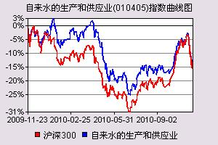
Table_StockPrice
市场表现 | 1个月 | 3个月 | 12个月
行业指数 | -5.55% | 4.24% | -11.73%
沪深300 | -5.91% | 9.68% | -12.45%

目录索引
一、 “十二五”政策扶持与投资力度将持续加大 4
(一) 两环保规划即将相继出台 4
(二) 投资力度持续加大 4
(三) 环保“费改税”，支付有保障 6
二、 环保水务各子行业有望遍地开花 7
(一) 污水处理期待提标改造与资源化 7
(二) 固废处理价格理顺释放需求 9
(三) 大气处理行业柳暗花明 12
(四) 城镇化、资源价格上涨和行业整合给力供水行业 15
三、 2010年环保水务各版块运行良好 16
（一） 供水行业实现量价齐升 16
（二） 污水处理量与污水处理费稳步提升 17
（三） 大气治理任务依旧严峻 19
（四） 固废产生量增速下降，处理率提高 20
四、 2010年环保水务板块相对估值水平 22
五、 选股策略与重点推荐公司 23
六、 风险提示 27

图表索引
图 1： 环保投资占GDP比重持续上升 5
图 2： 三废投资额 5
图 3： 固废处理投资有待提高 6
图 4：工业废水处理率 7
图 5：工业污水主要来源 8
图 6：二氧化硫排放量与减排比例 12
图 7：工业烟尘与粉尘去除率 14
图 8： 城镇化率（%） 15
图 9： 居民生活用水价格（不含污水处理费、水价附加费） 15
图 10： 预计明年二季度之后水价有望调整 16
图 11：自来水产量上月实现同比增长 16
图 12：全国水价监控情况 17
图 13：自来水生产供应业主营业务收入、利润总额与毛利率变化情况 17
图 14：工业废水排放总量近年呈下降趋势 18
图 15：市政污水排放量占比提高 18
图 16： 污水处理价格变化情况 18
图 17：污水生产供应业主营业务收入、利润总额与毛利率变化情况 19
图 18： 工业产生的大气污染物排放量同比增加 19
图 19： 二氧化硫排放量“十一五”以来呈下降态势 20
图 20： 工业固废产量增速下降 20
图 21： 工业固废利用率稳步提高至67.76% 21
图 22： 生活固废产生量增长稳定 21
图 23： 生活固废处理率逐年提高 22
图 24：环保水务板块表现良好 22
图 25：环保水务板块相对PE（TTM，整体法） 23
图 26： 环保设备增速在日本经济转型期增速较快 24
图 27：大气污染防治设备累计值与累计同比 25
图 28：水质污染防治设备累计值与累计同比 25
图 29：固废处理设备累计值与累计同比 26

表 1：“十二五”期间污水处理领域投资计划情景分析（单位：亿元） 6
表 2：具体应对政策 10
表 3：中国城市人口以及市政固体废弃物产生量预测 10
表 4：我国生活垃圾处理逐年变化情况 11
表 5：氮氧化物治理成“十二五”期间环境治理重点 13
表 6：炉内脱硝与烟气脱硝比较 14
表 7：水务环保板块市场表现（2010-1-1到2010-11-24；流通市值加权平均） 22
表 8：水务环保板块盈利情况（2010-1-1到2010-11-24；流通市值加权平均） 22
表 9：环保水务类上市公司产业链分布 23

- “十二五”政策扶持与投资力度将持续加大
- 两环保规划即将相继出台
- 《节能环保产业发展规划》即将出台
由国家发改委会同环保部等部门编制的《节能环保产业发展规划》即将出台。据悉在环保产业方面，《规划》提出三个发展目标：
- 发展先进环保技术和装备。包括污水、垃圾处理，脱硫脱硝，高浓度有机废水治理，土壤修复，监测设备等，重点攻克膜生物反应器、反硝化除磷、湖泊蓝藻治理和污泥无害化处理技术装备等；
- 发展环保产品。包括环保材料、环保药剂，重点研发和产业化示范膜材料、高性能防渗材料、脱硝催化剂、固废处理固化剂和稳定剂、持久性有机污染物替代产品等；
- 发展环保服务。建立以资金融通和投入、工程设计和建设、设施运营和维护、技术咨询和人才培训等为主要内容的环保产业服务体系，加大污染治理设施特许经营实施力度。
- 环保“十二五”规划建议出台
据悉环保“十二五”规划体系的基本框架已具雏形。在延续“十一五”总量控制原则的基础上，再增加两项约束性指标：水中氨氮和空气中的氮氧化物。规划初步拟订了二氧化硫和化学需氧量(COD)的总量控制目标。到2015年，二氧化硫的排放总量将比2010年减少10%，而COD的排放总量将比2010年减少5%。
污染物治理模式将更为复杂，从单指标控制向多污染物综合控制转变，从工业点源污染治理为主向多污染源协同减排转变，从单一城市大气污染治理向区域联合防治转变。联防联控的区域将从京津冀、长三角、珠三角三大区域以及辽宁中部、山东半岛、武汉及其周边、长株潭、成渝、台湾海峡西岸六大城市群开始试点。规划提出了试点地区的目标，到2015年，形成区域大气环境管理的法规、标准和政策体系，建立重点区域空气质量监测网络体系。目前A股市场从事环境监测设备制造的企业仅有先河环保，环境监测设备制造业将受益于“十二五”环保规划迎来需求释放。
根据规划草案，“十二五”期间将新增污水配套管网建设能力20万吨，新增污水处理规模9000万吨，升级改造污水处理规模5000万吨，新增污泥日处理能力4.7万吨，新增垃圾填埋日处理能力25万吨，新增垃圾焚烧日处理能力15万吨。

- 投资力度持续加大
国家环境保护“十二五”规划初步确定，“十二五”期间中国环保投资将达3.1万亿，较“十一五”期间1.54万亿的投资额上升121%。中国环保产业在未来较长时间内仍将保持年均15%-20%的增长速度，将成为世界最大的环保产业市场之一。其中龙头环保公司的年复合增长率将达到30%以上，到“十二五”末，将会出现10家年产值百亿左右的环保集团。

图 1： 环保投资占GDP比重持续上升
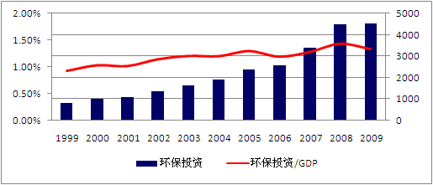
数据来源：环保部

图 2： 三废投资额
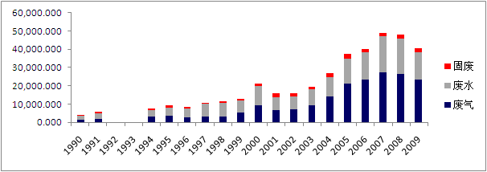
数据来源：环保部
“十一五”期间，废水与废气投资呈现大幅增加态势，截止到2009年我国脱硫机组的装机能力是2005年以前的十倍，从4000万千瓦增加到4.7亿千瓦。城市污水处理厂由2005年的5000万吨日处理能力，上升到了一亿吨，“十一五”期间污水处理厂的建设数量是此前50年总量的一倍。我们预计“十二五”期间固废领域投资有望快速提高。
图 3： 固废处理投资有待提高
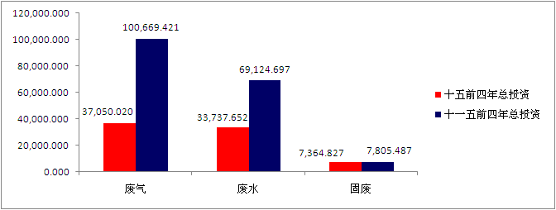
数据来源：环保部

表 1：“十二五”期间污水处理领域投资计划情景分析（单位：亿元）
 | 废水治理投入  （含治理投资和运行费用） |  | 其中：用于工业和城镇生活污水的投资额
 | “十二五” | “十三五” | “十二五” | “十三五”
正常处理水平 | 10583 | 13922 | 4355 | 4590
较高处理水平 | 12781 | 15603 | 5753 | 5578

数据来源：国家环保总局环境规划院、国家信息中心

- 环保“费改税”，支付有保障
《中共中央关于制定国民经济和社会发展第十二个五年规划的建议》中提到“增加一般性转移支付规模和比例，加强县级政府提供基本公共服务财力保障。” “十二五”期间，随着环境税费改革，市场化和特许经营制度完善，税费优惠政策落实和处理费用征用水平提高，污水处理、垃圾处理运行服务市场将迅速发展，环境咨询、环境设计、环境贸易等服务领域也将进一步扩大。
目前我国只有排污费，但排污费征收标准过低，不到治污投入的 20%，导致环境资源的廉价使用，环境持续恶化，开征环境税能极大地缓解我国面临的严峻环境压力。环境税将采纳国际通行的“污染者付费”原则，对排放方进行征收。据悉环境税开征的具体时间，会考虑宏观经济形势，将选择经济形势较好、通货膨胀率较低时推出。在实现路径上，环境税将以税种方式推出，下设分税目，出于技术上可行性的考虑，依靠环保排污收费的监测系统收税，在环境税征收初期阶段主要税目包括硫税和污水税。
污水税主要针对COD（化学需氧量）排放征收；而碳税因为缺乏测量系统，暂不列入征收目录中。
目前环境税在江西、湖北两地试点。“费改税”实施后，在税率、征收总额上，同之前收费时相比无太大改变。从长远来看，要让环境税发挥作用，应该扩大征收范围，提高征收标准。随着未来该政策的推广，支撑环境服务健康发展的支付能力将更有保障。

- 环保水务各子行业有望遍地开花

- 污水处理期待提标改造与资源化
- 生活污水处理阵地转移
2009年全国城镇污水处理厂累计处理污水279亿立方米，是2005年的1.9倍，污水处理厂平均运行负荷率达到75％。全国设市城市、县及部分重点建制镇建成城镇污水处理厂1993座，总处理能力超过1亿立方米/日。正在建设的城镇污水处理项目2360个，可新增污水处理能力约6400万立方米/日。“十二五”期间预计年均投产污水产能1000-1500万吨/日。
尽管如此目前我国城市污水处理率与发达国家相比较低，2009年统计数据显示为73%，且大多数污水处理设施都是集中在大中型城市，而从最近一次的环境普查结果来看，农业源已逐渐成为水污染的主要来源。
由于欠发达地区污水处理率较低，环保部要求确保完成新增污水日处理能力1500万吨，到2010年年底，东部发达省份实现县县建成污水处理厂，尚未开展生活污水处理的地级市主城区污水处理厂必须建成运行。
- 工业污水有待挖掘新成长空间
我国工业污水排放量逐渐稳定，工业污水排放达标率逐年升高，2009年已经达到了94.24%。可见，工业污水市场的发展需要挖掘新增长空间，我们认为工业污水产业未来的增长在于处理技术创新和集中化工艺革新，同时废水处理的“运行费用”将逐步赶上“治理投资”成为侧重点。

图 4：工业废水处理率
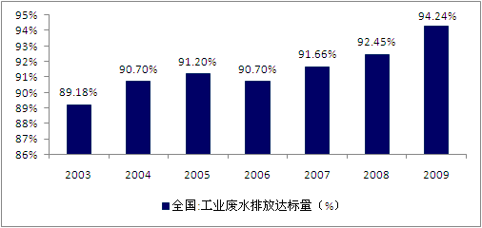
数据来源：国家统计局
目前A股市场从事工业污水处理建设与运营的企业仅万邦达（300055）一家，其主要客户为石油石化以及煤炭企业。我们认为随着环境服务业的进一步发展，市场需求会逐渐扩大到造纸、化工、纺织等主要污染企业，而有能力针对不同污染源设计出高效合理的水处理方案将成为企业能否在市场站稳脚跟的关键因素。

图 5：工业污水主要来源
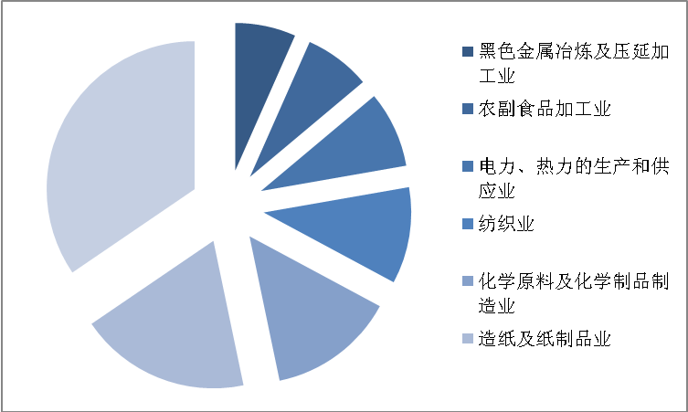
数据来源：Wind资讯

- 城市生活污水提标改造——从低污染排放到再利用
污水排放标准不断提高，资源化成趋势。06年原国家环保总局规定城镇污水处理厂出水排入国家和省确定的重点流域及湖泊、水库等封闭半封闭水域时，执行一级A标准。“十二五”规划氨氮排放将纳入约束指标，2015年城市污水处理再生利用率提高1.5个百分点至10%。这将推动MBR等新技术工艺发展。
目前，我国城市污水再利用刚刚起步，再生水在我国推广不力的主要原因是：
（1）公众对再生水的认识不够；
（2）配套管网建设滞后；
（3）再生水和自来水相比的价格优势未能充分体现。
根据政府对再生水的规划测算，2010年我国城市污水再生设施达到680万/日，再生水工程新增投资约100亿元。
目前A股市场从事再生水改造的工程建设企业仅有碧水源（300070）一家，我们看好再生水工程在重点缺水城市的推广，需要关注公司在重点地区获取项目的能力；另一上市公司创业环保已有再生水厂运营业务，我们看好其运营实力，随着再生水厂的逐渐推广，抢占先发优势的企业将有可能获取更大的市场份额；兴蓉投资作为成都地区唯一一家从事市政公用事业投资运营的上市平台，也将积极发展再生水业务。
综上，我们认为下一阶段城镇生活污水处理市场将会取代城市成为主要治理战场，这也表明今后新建单体项目处理能力会有所下降，多为小型项目，对于污水运营及建设商来说，意味着需求市场的高度分散，市场竞争将更为激烈。而城市污水处理市场未来的竞争将更多集中在生活污水提标改造、工业污水的深度治理以及环境服务业的份额争夺中。
- 固废处理价格理顺释放需求
- 生活垃圾围城亟待解决
固体废弃物包括城市生活垃圾处理、危险废弃物处理、医疗废弃物处理等领域。其中生活垃圾处理成为亟待解决的问题。
02年实施城市生活垃圾处理收费制度以来，到07年底约有380多个城市开征垃圾处理费，开征比例约60%，而收缴率不到50%，导致地方政府缺乏垃圾处理项目资金。2009年我国城市垃圾清运量1.56亿吨，无害化处理率72%，存在近30%处理能力缺口，累积堆存量达70亿吨，清运量每年还有3-5%自然增长。目前处理能力中填埋比例已超过80%，其中超过1/3未达卫生填埋标准（2006）。第一批集中建设的填埋场因城镇化进程加快，未来几年内面临封场，造成生活垃圾实际处理能力大幅下降。
据悉“十二五”期间，中央财政将投入超过5000亿元用于固废处理，其中1000亿元用于生活垃圾处理，1000亿元用于自来水厂污泥处理，3000亿元用于流域污泥治理。随着垃圾处理费用收缴体系的逐步完善，固废处理需求将得以释放，预计“十二五”期间垃圾处理行业年均复合增速在20%以上。
目前民众对垃圾处理产生的臭味、渗滤液和二噁英等二次污染问题造成的负外部效应无比担忧，而这些问题其实都可以通过加大资金投入来解决。我国环保投入目前主要依靠地方财政，虽然治污需求迫在眉睫，无奈财力有限，导致很多工程无法上马或者上马后无法正常运转。只有解决了资金来源问题，完善各类环保价格才能真正实现需求的释放。
在目前的财税体制之下，仅凭地方政府的财政力量已经难以满足城市化进程所带来的对垃圾处理方面的资金需求。以2008年为例，当年全国垃圾处理固定资产投资总额仅为50.6亿元，甚至比2004年下降了4.5%，其在市容环境卫生固定资产投资中所占的比例更是降至22.8%，创下8年来的新低。我国城市环境卫生投入仅占市政公用行业的2.5%，而在发达国家则为10%左右。
就各地垃圾处理设施运营补贴来看，其合理补贴范围：焚烧厂约为100-200元/吨，堆肥厂约为70-100元/吨，填埋场约为50-80元/吨。而实际补贴平均仅为上述价格的一半左右，严重不足。中央政府的转移支付同样数量不足且不稳定，难以满足城市垃圾发展的需要。
表 2：具体应对政策
文件 | 颁布时间 | 重要内容 | 部门
《关于实行城市生活垃圾处理收费制度促进垃圾处理产业化的通知》 | 2002.6 | 推进垃圾处理收费和产业化 | 国家计委、财政部、建设部、国家环保总局
《市政公用事业特许经营管理办法》 | 2004 | 投资经营环节开放 | 建设部
《可再生能源发电价格和费用分摊管理试行办法》  《可再生能源发电有关管理规定》 | 2006.1 | 为垃圾焚烧发电上网电价的制定提供了重要依据 | 发改委
《垃圾处理收费方式改革试点工作指导意见》 | 2009.6 | 要求江苏、湖北、湖南、南京、武汉、长沙进行垃圾收费试点工作 | 发改委

数据来源：广发证券发展研究中心整理
2000年至2009年，我国城市生活垃圾清运量年增长率为4.9%。城市生活垃圾的产生量与人口数量、居民生活消费习惯等因素紧密相关，预计今后10年我国的城市生活垃圾将按年均3%~4%的速度增长，2020年我国城市生活垃圾产量将达2.5亿吨。
表 3：中国城市人口以及市政固体废弃物产生量预测
年份 | 城市人口数量 | 废弃物产生量（乐观） |  | 废物产生量（中性） |  |  | 废物产生量（悲观）
 | （千人） | 千克/人/天 | MSW(吨) | 千克/人/天 |  | MSW(吨) | 千克/人/天 |  | MSW(吨)
2000 | 456,340 | 0.90 | 149907690 | 0.90 | 149907690 |  | 0.90 | 149907690
2005 | 535,958 | 0.95 | 185843437 | 1.00 | 195624670 |  | 1.10 | 215187137
2010 | 617,348 | 1.00 | 225332020 | 1.10 | 247865222 |  | 1.30 | 292931626
2015 | 698,077 | 1.05 | 267538101 | 1.20 | 305757726 |  | 1.50 | 382197158
2020 | 771,861 | 1.10 | 309902192 | 1.30 | 366248045 |  | 1.60 | 450766824
2025 | 834,295 | 1.15 | 350195326 | 1.40 | 426324745 |  | 1.70 | 517680048
2030 | 883,421 | 1.20 | 386938398 | 1.50 | 483672998 |  | 1.80 | 580407597

数据来源：United Nations，2002
国家“十二五”规划要求，到2015年，初步建立比较完善的生活垃圾减量、分类、运输、处理处置体系，全国城市生活垃圾无害化处理率达到80%，其中36个大城市达到90%。而2009年全国垃圾无害化处理量约1.16亿吨，生活垃圾无害化处理率约72%。差距明显，垃圾处理市场需求巨大，垃圾处理行业有极大的市场潜力。
表 4：我国生活垃圾处理逐年变化情况
年份 | 生活垃圾无害化处理厂数（座） |  |  |  | 生活垃圾无害化处理能力（吨/日）
 | 合计 | 卫生填埋 | 堆肥 | 焚烧 | 合计 | 卫生填埋 | 堆肥 | 焚烧
2003 | 575 | 457 | 70 | 47 | 219607 | 187092 | 16511 | 15000
2004 | 559 | 444 | 61 | 54 | 238519 | 205889 | 15347 | 16907
2005 | 471 | 356 | 46 | 67 | 256312 | 211085 | 11767 | 33010
2006 | 419 | 324 | 20 | 69 | 258048 | 206626 | 9506 | 39966
2007 | 460 | 366 | 17 | 66 | 271791 | 215179 | 7890 | 44682
2008 | 509 | 407 | 14 | 74 | 315153 | 253268 | 5386 | 51606

数据来源：中国环境统计年鉴
2010年6月20日环保部为妥善解决生活垃圾处理及污染问题，联合住建部、国家发改委研究拟定了《关于加强生活垃圾处理和污染综合治理工作的意见》的征求意见稿，向社会公开征求意见。
意见要求，各地合理选择处理方式：1）对于拥有相应土地资源且具有较好污染控制条件的地区，可采用卫生填埋方式处理生活垃圾；2）对于土地资源紧张，生活垃圾热值满足要求的地区，可采用清洁焚烧处理技术；3）对于实行可降解有机垃圾分类回收的地区，可采用适宜的生物处理技术；4）对于生活垃圾混合收集的地区，不宜采用生物堆肥技术。
针对垃圾分类工作积极开展城乡生活垃圾分类收集和处理试点工作，并逐步推广。在居民住宅区完善干湿垃圾收集和清运设施，鼓励居民对家庭生活垃圾实施干湿分类，将餐厨垃圾与其他生活垃圾分离后分别投放。到2015年年底，实现城市生活垃圾收集和运输全部密闭化，餐厨垃圾和其他垃圾实现分类收运。
我们认为对于土地资源丰富的城市，填埋与综合处理不失为一种经济有效的处理方式，对于土地资源稀缺的一线城市，为做到减量化、无害化和资源化，垃圾焚烧有可能成为现阶段首选处理方式。
- 污泥处理提上日程
根据环保部门的测算，全国每年产生含水率80%的污泥约3000万吨左右，污泥中含有大量的有机物和丰富的氮磷等营养物质，以及重金属、盐类、致病菌和寄生虫等有害成分，处置不当将会引发环境卫生和污染问题。目前，多数污泥没有得到妥善的处置，随意抛弃、倾倒的现象还普遍存在。
“重水轻泥”、“重资源化利用轻无害化处理”的现象还比较普遍，污泥的无害化处理工作相对比较滞后。目前在污泥处理处置方面也缺乏相应的扶持政策，污水处理费中几乎就没有考虑污泥处理处置的费用。

- 大气处理行业柳暗花明
脱硫市场增速虽然下滑，但是将脱硝纳入“十二五”环保规划总量控制指标将会催生脱硝处理市场的兴起。同时我们认为由于标准的提高，以及加大对非电企业，尤其是钢铁企业环保要求的提高，除尘与脱硫市场还远未到偃旗息鼓之时。
- 火电脱硫新增需求增速下降，去除率有待进一步提高
脱硫市场从2000年开始启动，近两年火电脱硫新增需求增速都为负，09年火电脱硫新增需求增速为-36%。
2009年我国二氧化硫完成减排13.14%，与“十一五”目标10%相比已经超额完成目标。但是2010年一季度，从环保部调查各省的情况看，二氧化硫自2007年以来第一次出现了不降反升的局面，二氧化硫比去年同期上升了1.2%，减排形势依然不容乐观。我国目前火电装机6.6亿千瓦，2009年脱硫装机达4.7亿千瓦，占71%。“十二五”期间仍有2亿千瓦机组需要改造，同时每年还需新建3000-5000万机组，而已建部分每年10%需要更新。我们预计虽然火电脱硫增速虽然下降，但是非电脱硫市场则方兴未艾。
近年来工业二氧化硫的去除率一直在不断提高，但直至2007年去除率还在50%以下，其中火电行业二氧化硫去除率只有40%左右。从趋势来看，国家控制二氧化硫排放的力度不会减弱。预计脱硫市场年均投资规模可达100亿元。
图 6：二氧化硫排放量与减排比例
数据来源：中国统计年鉴2009
脱硫领域从事工程设备类上市公司有龙净环保、菲达环保、东湖高新、山大华特、浙大网新和同方股份。其中龙净环保为行业龙头，公司在非电脱硫领域早已布局，烧结烟气脱硫技术在市场居于领先水平，其承接的宝钢梅山400㎡大型烧结机脱硫项目（环保“十一五”规划中14个示范项目之一）完工且运行效果良好，宝钢有意将旗下另外10多台400m²烧结机脱硫项目交予公司，预计总金额8亿元左右，我们看好公司在大气治理领域的技术实力并信任公司的管理水平，公司非电领域业务以及海外订单情况有待持续关注。
- 火电脱硝市场将启动
2009年以来，随着国务院《装备业调整和振兴规划》以及环保部《2009-2010年全国污染防治工作要点》出台，国家对电力企业氮氧化物的治理成为新的重点。
2009年7月，环保部发布《火电厂大气污染物排放标准》（征求意见稿），在脱硝方面，新标准规定到2015年所有火电机组都将执行氮氧化物排放浓度在重点地区不高于200mg/m3，非重点地区400mg/m3的限值，重点地区的新增机组从2010年开始直接执行200mg/m3的排放限值，而在此征求意见稿出台前，国家对氮氧化物的排放没有强制性排放标准。
环保部2010年对外公布了《火电厂氮氧化物防治技术政策》，倡导合理使用燃料与污染控制技术相结合、燃烧控制技术和烟气脱硝控制技术相结合的综合防治措施，以减少燃煤电厂氮氧化物的排放。同时提出低氮燃烧技术应作为燃煤电厂氮氧化物控制的首选技术。基于此我们更看好龙源电力在脱硝市场的表现。
该技术政策还指出当采用低氮燃烧技术后，氮氧化物排放浓度不达标或不满足总量控制要求时，应建设烟气脱硝设施。同时该政策还提出要提高氮氧化物排污费的征收标准，组织开展氮氧化物治理电价补助的试点及推广，有条件的地区和单位可实行氮氧化物排污交易。
表 5：氮氧化物治理成“十二五”期间环境治理重点
文件 | 颁布时间 | 重要内容 | 部门
2009-2010年全国污染防治工作要点 | 2009.3 | 全面开展氮氧化物污染防治，以火电为重点，2015年年底前，现役机组全部完成脱硝改造 | 环保部
装备制造业调整和振兴规划 | 2009.5 | 大力发展污水污泥处理设备，脱硫脱硝设备，余热余气循环再利用设备，环境在线监测仪器仪表 | 国务院
火电厂氮氧化物防治技术政策（征求意见稿） | 2009.6 | 明确了我国火电厂氮氧化物防治的必要性，对相关减排技术进行了比较分析，提出了控制技术的选择原则 | 环保部
火电厂烟气脱硝工程技术规范，选择性催化还原性（征求意见稿） | 2009.6 | 规定了选择性催化剂还原法火电厂烟气脱硝工程的设计，施工，安装，调试，验收和运行维护等技术要求 | 环保部
火电厂大气污染排放标准 | 2009.7 | 新标准分为三个时段，对不同时期的火电厂建设项目分别规定排放控制要求 | 环保部、质检局

数据来源：广发证券发展研究中心整理
脱硝的技术路线主要有燃烧控制技术和烟气脱硝技术两种：
我国从上世纪80年代中后期，在引进一批大容量火电机组制造技术的同时，引进了低NOx燃烧技术。在此基础上，各发电锅炉制造厂陆续将引进的低NOx燃烧技术或在此基础上再开发的低NOx燃烧技术应用于在自行制造的锅炉上。例如东方锅炉厂、北京巴威锅炉厂和上海锅炉厂、武汉锅炉厂等。
我国火电厂烟气脱硝装置于20世纪90年代引进日本技术在福建后石电厂的600MW机组率先建成。首台具有自主知识产权的SCR法烟气脱硝工程于2006年1月20日成功运行。该工程中的关键设施均由苏源环保公司独立开发设计，脱硝催化剂采用日立造船的产品。此外还有10多家环保工程公司分别引进了美国B&W公司和燃料技术公司、德国鲁奇和FBE公司、日本三菱和日立公司、意大利TKC公司、丹麦托普索公司的烟气脱硝技术。
表 6：炉内脱硝与烟气脱硝比较
技术路线 | 优劣势分析 | 代表性上市公司
炉内脱硝  （低 NOx 燃烧技术） | 降低NOx排放量的同时可提高燃烧效率 | 龙源技术（300105）
烟气脱硝  （SCR（选择性催化还原法）） | 基建投资是前者的2倍  运行成本是前者的20倍  改造空间受制约 | 九龙电力（600292）

数据来源：广发证券发展研究中心整理

- 工业除尘市场增速放缓，期待更新换代市场需求
2008年工业烟尘和工业粉尘的去除率分别达到97.13%、93.54%，这意味着工业行业对除尘器的需求将进入一个缓慢增长的阶段，新增需求量不会很大。预计除尘市场年均市场规模为200亿元。
图 7：工业烟尘与粉尘去除率
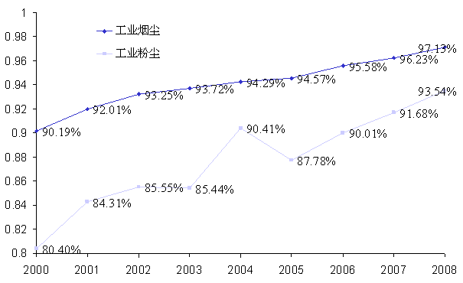
数据来源：中国统计年鉴2009
龙净环保与菲达环保均为市场上从事除尘业务的公司，我们看好龙净环保的技术实力和管理水平，虽然目前工业粉尘烟尘去除率已经较高，但是公司未来有望借助其良好口碑与市场占有率的优势持续分享提标改造带来的更新换代市场。
- 城镇化、资源价格上涨和行业整合给力供水行业
供水行业收入与利润实现持续增长，存量主要依靠于城镇化进程加快和水价提升，增量主要依靠行业整合速度加快。
城镇化进程持续加快。中国社科院今年7月29日发布的城市蓝皮书称，截至2009年，中国城镇化率为46.6%，城镇人口达6.2亿，城镇化规模居全球第一。据其预测，今后一段时间，中国城镇化进程仍将处于一个快速推进的时期，到2015年城镇化率达到52%左右，到2030年达到65%左右。我们预计供水量将随着城市化进程持续稳定增加。
图 8： 城镇化率（%）
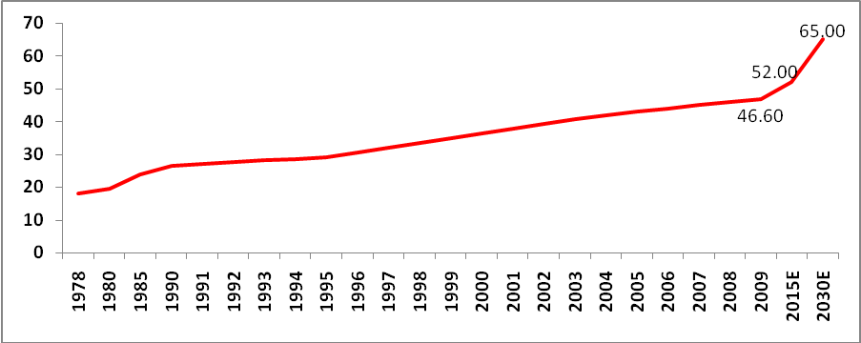
数据来源：CEIC
长期来看，资源价格上涨。发改委拟全面推进水价的综合改革，第一步将公开水价，随后寻求水价和成本联动的定价机制。拥有管网的供水企业将受益于此实现内涵式业绩增长。

图 9： 居民生活用水价格（不含污水处理费、水价附加费）
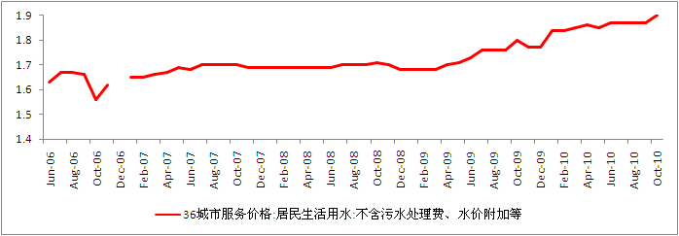
数据来源:WIND 资讯
我们预计明年二季度之后随着CPI同比增速下降，水价综合改革步伐有望加快。
图 10： 预计明年二季度之后水价有望调整
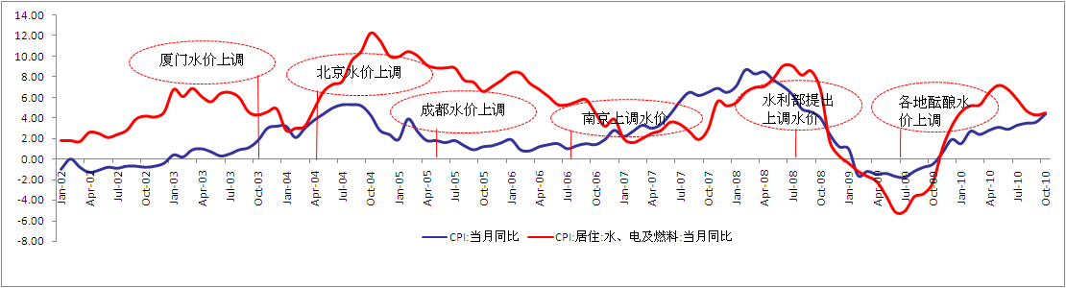
数据来源：广发证券发展研究中心整理
行业整合。传统且具有资金实力的供水企业外延并购扩张助力企业业绩实现外延式增长，如首创股份和重庆水务等。
- 2010年环保水务各版块运行良好
- 供水行业实现量价齐升
据国家统计局数据显示，2010年前十个月累计自来水产量达到418.7亿吨，比去年同时期增长17.3%。同时根据国家发改委价格司对终端用户水价进行的监测情况看，2010年10月为3.66元，比上年同期上涨9.9%。
图 11：自来水产量上月实现同比增长
数据来源：国家统计局

图 12：全国水价监控情况
数据来源： 国家发改委
全国规模以上自来水企业2010年前三季度完成总收入545.30亿元，比去年同期增长14.82%；实现利润总额4.93亿元，比去年同期增加17.82亿元，比去年同期增长138.28%；自来水全行业毛利率水平比较稳定，在25%上下波动。

图 13：自来水生产供应业主营业务收入、利润总额与毛利率变化情况
数据来源：WIND资讯

- 污水处理量与污水处理费稳步提升
从目前可获得的数据来看，2009年我国工业废水排放总量为234.39万吨，比上年下降3%。08、09两年工业废水排放总量均呈窄幅下降趋势，主要是由于金融危机对部分工业企业开工率造成负面影响所致，预计2010年全年工业废水排放总量有望触底小幅回升。09年生活污水产生量354.70万吨，年增长率为7.48%，自2007年以来生活污水排放量增速明显增加，我们预计随着城镇化率的逐步提高，未来五年生活污水排放总量仍将保持持续增长。

图 14：工业废水排放总量近年呈下降趋势 | 图 15：市政污水排放量占比提高
 | 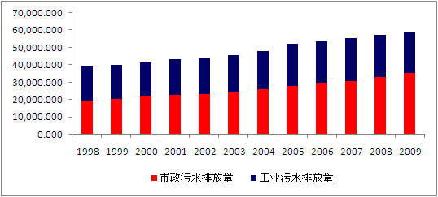
数据来源：国家统计局

05年国务院出台“非公36条”，06年开始国家明确污水处理费全面征收并逐渐提高至0.8元/吨水平，但是目前仍有一些城市未能达到0.8元/吨的征收标准。从2010年10月份国家发改委价格司监测到的36城市居民生活用水污水处理费为0.79元，仍未达到0.8元/吨的水平。随着“十二五”环保“费改税”政策落实，污水处理企业的收入补贴来源将更加有保障，有利于污水处理行业的健康稳定运行。

图 16： 污水处理价格变化情况
数据来源：广发证券发展研究中心
国家统计局数据显示，全国规模以上污水企业2010年前三季度完成总收入88.62亿元，比去年同期增长41%；利润总额实现3.85亿元，比去年同期增长84%，全行业平均的毛利率水平在20%上下波动。
图 17：污水生产供应业主营业务收入、利润总额与毛利率变化情况
数据来源：国家统计局
- 大气治理任务依旧严峻
工业领域大气污染物主要由燃烧燃料与工业生产产生。2009年我国工业领域产生的大气污染物产生量为43.61万亿，比去年同期增长8%，其中由燃料燃烧产生的大气污染物增速下降为5.08%，生产过程造成的大气污染物排放量09年增速不降反升，大气污染物治理现状依然严峻。
图 18： 工业产生的大气污染物排放量同比增加
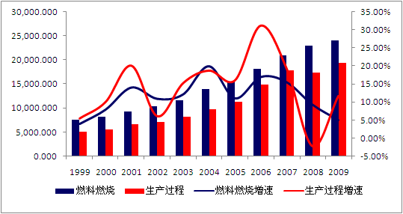
数据来源：国家统计局
二氧化硫为大气主要污染物，80%是由工业生产产生。2009年我国工业生产过程中的二氧化硫产生量已经连续4年下降，而非工业领域产生的二氧化硫呈上升趋势。非工业领域的二氧化硫主要是由机动车辆的排气．农民烧煤球、煤饼及蜂窝煤等产生。
图 19： 二氧化硫排放量“十一五”以来呈下降态势
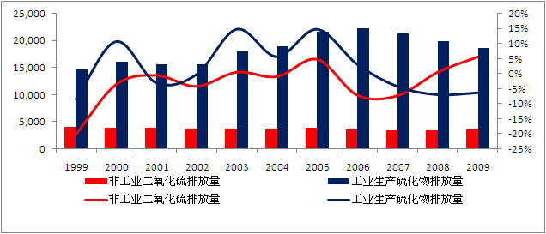
数据来源：Wind资讯

- 固废产生量增速下降，处理率提高
2009年我国工业固废产生量为20.39亿吨，工业固废产量增幅为7.27%，比上年同期增幅收窄。同时工业固废利用率稳步提升至67.76%。
图 20： 工业固废产量增速下降
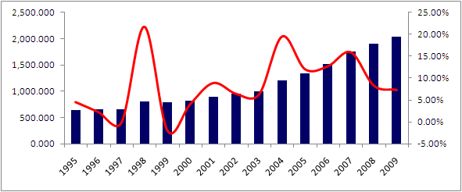
数据来源：广发证券发展研究中心

图 21： 工业固废利用率稳步提高至67.76%
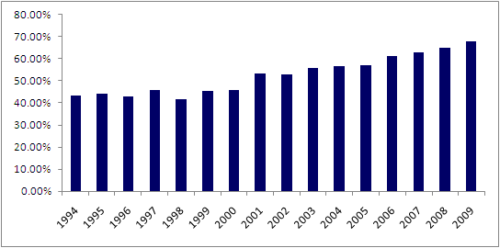
数据来源：广发证券发展研究中心

生活固废09年产生1.57亿吨，生活固废产量比上年同期增长1.92%。生活固废处理率09年达到71.39%，预计2010年将达到72%。
图 22： 生活固废产生量增长稳定
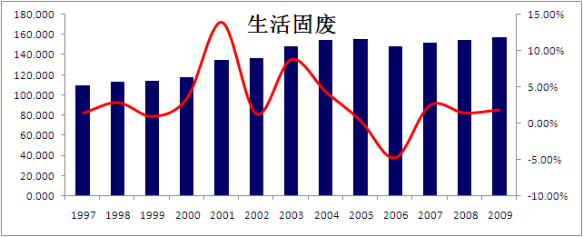
数据来源：CEIC

图 23： 生活固废处理率逐年提高
数据来源：环保部

- 2010年环保水务板块相对估值水平
2010年1月1日到2010年11月24日，环保与水务板块跑赢全部A股、上证A股以及沪深300指数。环保板块累计上涨26.29%，水务板块累计上涨14.24%。
表 7：水务环保板块市场表现（2010-1-1到2010-11-24；流通市值加权平均）
 | SW环保 | SW水务 | 全部A股 | 上证A股 | 沪深300

区间涨跌幅 | 26.29% | 14.24% | -3.82% | -8.37% | -12.88%

数据来源：WIND资讯

图 24：环保水务板块表现良好
数据来源：WIND资讯

表 8：水务环保板块盈利情况（2010-1-1到2010-11-24；流通市值加权平均）
板块名称 | 营业收入(合计) | 营业收入合计(同比增长率) | 利润总额(合计) | 利润总额合计（同比增长率） | ROE  (整体法) | 成份区间涨跌幅(流通市值加权平均)
SW环保Ⅲ | 85.16 | 18.31% | 8.85 | 24.25% | 6.33 | 26.29%
SW水务Ⅲ | 86.83 | 15.57% | 38.52 | 27.97% | 36.99 | 14.24%

数据来源：WIND资讯

图 25：环保水务板块相对PE（TTM，整体法）
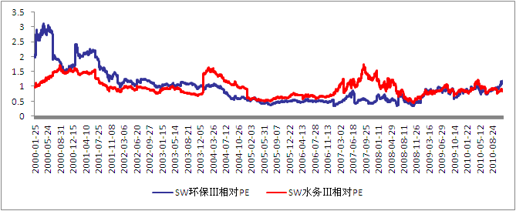
数据来源：WIND资讯
从板块相对PE来看，目前水务板块PE为37.9倍，相对全部A股市盈率溢价率为88.92%，环保板块PE为50.6倍，相对全部A股市盈率溢价率为118.74%。水务板块2000年以来的平均估值水平为40.59倍，平均溢价率为95.3%；环保板块2000年以来的平均估值水平为41.06，平均溢价率为96.4%。
目前水务板块估值尚低于2000年以来的平均估值水平，而环保板块虽然已经超过2000年以来的平均估值水平，但从历史上看并未达到制高点，由于我们非常看好环保产业的长期投资价值，随着《节能环保产业发展规划》以及“十二五”环保产业规划的相继出台，相信市场会持续给与行业一定的溢价。
- 选股策略与重点推荐公司
表 9：环保水务类上市公司产业链分布
 | 设备制造 | EPC | 投资运营
供水与污水处理 | 碧水源 | 碧水源、万邦达、九龙电力 | 首创股份、创业环保、重庆水务、兴蓉投资、桑德环境、南海发展、万邦达、洪城水业、九龙电力、中原环保、碧水源、钱江水利等
大气治理 | 龙净环保、盛运股份  龙源技术、菲达股份、九龙电力 | 龙净环保、菲达环保  九龙电力 | 龙净环保、九龙电力
固废处理 | 桑德环境、华光股份 | 桑德环境、九龙电力 | 九龙电力（未来做核废料处理运营）、城投控股、南海发展、深圳能源、泰达股份、兴蓉投资（污泥处理）、桑德环境

数据来源：广发证券发展研究中心
- 环保产业链上游设备率先受益
借鉴日本经验，在经济转型期，各类环保设备增速迎来高峰。我们看好三废处理各子领域设备制造龙头企业：污水深度处理MBR提供商碧水源、除尘与脱硫龙头企业龙净环保、脱硝领域龙头企业龙源技术、固废综合处理设备提供商桑德环境。
图 26： 环保设备增速在日本经济转型期增速较快
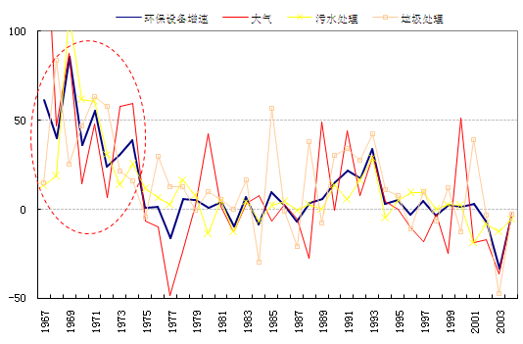
数据来源:广发证券发展研究中心

从我国实际情况来看，大气污染防治设备自“十一五”开局以来一直保持增长态势，从2010年4月份以来，大气污染防治设备连续6个月出现负增长。水质污染防治设备与固废处理设备2009年实现大幅增长，预计“十二五”随着大气、污水处理总量控制指标的增加和固废处理领域的投资加大，设备制造企业将率先受益。
图 27：大气污染防治设备累计值与累计同比
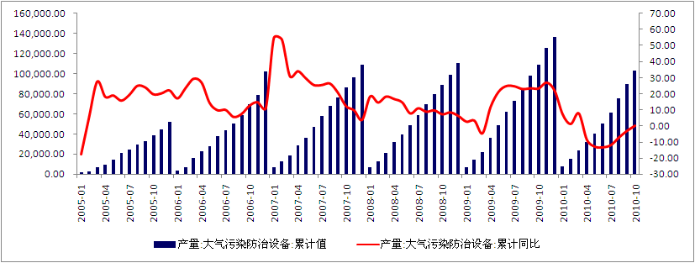
数据来源:Wind 资讯

图 28：水质污染防治设备累计值与累计同比
数据来源：Wind 资讯

图 29：固废处理设备累计值与累计同比
数据来源：Wind 资讯

- 环境服务业比重将逐步提高
发达国家的环保产业中，服务业比重占到50%—60%，而我国环境服务业的比例只占到22.9%（2008年数据）。 “十二五”期间，环境服务领域将保持快速稳定发展。我们认为随着环境“费改税”的试点推广以及大气、污水和固废运营投融资环境的改善，未来将吸引越来越多的企业加入到环境服务业这一产业中。我们看好水务运营领域的区域性龙头兴蓉投资、受益于水务处理提标改造的碧水源、在环境服务外部化进程中受益的万邦达以及具有资产注入预期的钱江水利；固废领域未来有望从事危废运营的九龙电力（核废料处理运营）、以及已经涉足固废投资运营的桑德环境。

重点公司推荐
桑德环境（000826）：看好其长期投资价值
- 公司是目前A股市场唯一一家实现固废领域全产业链覆盖的公司；
- 固废处理技术实现全覆盖，焚烧、填埋和综合处理均有技术储备，目前公司现有接单能力可以实现固废收入20亿/年；
- 从目前政策风向看，垃圾焚烧将成为一线土地资源缺乏城市的首选方式，公司虽然主推综合处理，但由于垃圾焚烧技术仍有储备，不影响公司在垃圾焚烧领域承接项目；
- 据地方媒体报道，桑德集团将投资30亿元打造长株潭地区的静脉产业园及研发中心，静脉产业是将生产和消费过程中产生的废物转化为可重新利用资源，实现各类废物的再利用和资源化的新兴产业，被誉为第四产业、城市矿山和第二矿藏。我们预计咸宁设备生产基地有望受益于此，借助集团公司的资源循环利用平台未来获得较多设备订单。
- 预计公司2010年、2011年、2012年每股收益为0.52元、0.75元和0.93元。目前股价对应2011年40倍PE，由于公司为固废行业龙头企业，未来将极大受益于固废产业大发展，给予公司买入评级。

龙源技术：受益于政策的节能减排企业
- “十二五”明确提出大气氮氧化物为新的总量控制指标，强制脱硝政策出台脚步渐近；
- 目前环保部要求首选技术为炉内脱硝，我们认为以等离子炉内脱硝为长项的龙源技术将会极大受益于此；
- 目前国内市场等离子技术公司市占率已达90%，该技术孵化期较长且需要发电企业提供发电机组进行试验配合，进入壁垒高，成熟的技术与丰富技术经验使公司难以被复制与超越；
- 国外市场开拓顺利进行， 同时公司大部分客户为电力企业，支付能力强，安全稳定运行是其关注焦点；
- 国电作为大股东会对公司继续大力支持，同时其他四大发电集团亦会由于对标压力采用龙源技术的设备与技术。
- 预计公司2010年、2011年、2012年每股收益为1.3元、2.5元和3.6元。对应目前股价PE为87/45/31，考虑到公司具有较大成长潜力与业绩弹性，有望突破估值区间，建议可作为长期投资标的给予关注。

钱江水利
- 中国水务投资有限公司是由水利部综合事业局、中国水利水电建设集团公司等核心股东联合战略投资者发起成立的国家级专业水务投资和运营管理公司，总资产100亿元，日供水能力为600万方，目前持有公司25.55%股权。
- 目前公司储备项目为位于杭州城区西部--临安青山湖别墅区块，距杭州市中心约30公里，行车约需30分钟，项目总用地720亩。据了解，目前同区域已开盘别墅项目价格区间为25000-35000元/平米。
- 公司持有业内知名创投企业天堂硅谷股权投资管理集团27.9%的股份。截止2010年9月，集团已发起设立各类基金29支，注册资本达30亿元。控股及参股企业59家（13家已上市，其中2010年上半年上市3家），管理资产超过60亿元人民币。
- 预计2010-2012年EPS为0.51、0.36和0.62元，对应目前股价PE为27、34和21倍。公司2009~2012年三年复合增长率为48%，给予公司1倍PEG，目标价17元。

- 风险提示
产业政策发布滞后、利率波动导致项目融资、项目租赁及自有资金的使用效率下降。
[TABLE_ANALYSTSINFO]
广发公用事业行业研究小组
谢军，分析师，中国科学院研究生院工程硕士，2006年进入广发证券发展研究中心，4年公用事业行业研究经历。
张媛媛，研究助理，华北电力大学电力系统专业硕士，2009年进入广发证券发展研究中心。联系方式：zyy7@gf.com.cn，010-68058790。

Table_RefDocList
相关研究报告
环保水务行业2010年中期投资策略_行业跟踪分析报告 | 张媛媛 | 2010-06-22
乱花渐欲迷人眼_行业专题报告 | 张媛媛 | 2010-04-13

广发证券——行业投资评级说明
买入（Buy） | 预期未来12个月内，行业指数优于大盘10％以上。
持有（Hold） | 预期未来12个月内，行业指数相对大盘的变动幅度介于-10%～+10%。
卖出（Sell） | 预期未来12个月内，行业指数弱于大盘10％以上。

Table_RefDocList
 | 广州 | 深圳 | 北京 | 上海
地址 | 广州市天河北路183号大都会广场36楼 | 深圳市民田路华融大厦2501室 | 北京市月坛北街2号月坛大厦18层1808室 | 上海市浦东南路528号证券大厦北塔17楼
邮政编码 | 510075 | 518026 | 100045 | 200120
客服邮箱 | gfyf@gf.com.cn
服务热线 | 020-87555888-612

注：广发证券股份有限公司具备证券投资咨询业务资格。本报告只发送给广发证券重点客户，不对外公开发布。

免责声明
本报告所载资料的来源及观点的出处皆被广发证券股份有限公司认为可靠，但广发证券不对其准确性或完整性做出任何保证。报告内容仅供参考，报告中的信息或所表达观点不构成所涉证券买卖的出价或询价。广发证券不对因使用本报告的内容而引致的损失承担任何责任，除非法律法规有明确规定。客户不应以本报告取代其独立判断或仅根据本报告做出决策。
广发证券可发出其它与本报告所载信息不一致及有不同结论的报告。本报告反映研究人员的不同观点、见解及分析方法，并不代表广发证券或其附属机构的立场。报告所载资料、意见及推测仅反映研究人员于发出本报告当日的判断，可随时更改且不予通告。
本报告旨在发送给广发证券的特定客户及其它专业人士。未经广发证券事先书面许可，不得更改或以任何方式传送、复印或印刷本报告。

